**Технология интеллект-карт в работе образовательного процесса ДОУ**

**Описание материала:** В данной статье я пишу про определение и преимущества интеллектуальных карт, последовательность создания интеллектуальных карт. Предлогаю варианты использования интеллектуальных карт в работе с дошкольниками.  
  
Важнейшей задачей современной системы образования является формирование универсальных учебных действий, обеспечивающих детям умение учиться, способность к саморазвитию и самосовершенствованию. С каждым днем увеличивается объем информации, который необходим современному человеку для успешной деятельности. В связи с этим педагог должен вводить в практику новые формы обучения, которые позволяют "разбудить" дремлющую в каждом обучающемся жажду познания. Как сделать так, чтобы понимание и запоминание предмета стало максимальным? Это помогает решить такая технология интенсификации обучения как метод использования интеллект – карт.  
  
**Интеллект - карты** – это метод графического выражения процессов восприятия, обработки и запоминания информации решения творческих задач, инструмент развития памяти и мышления. Данная технология соответствует современным тенденциям развития образования.  
В литературе и в интернете можно встретить такие понятия, как «main maps», «ментальная карта», «карта ума», «карта мыслей», «карта памяти», «умная карта» - все эти слова синонимы.  
  
Ментальные карты разработал английский психолог, специалист по вопросам интеллекта, психологии обучения Тони Бьюзенв 60-70-х гг. XX в  
  
**Использование интеллект** – карт позволяет раскрыть полноту выбранной темы и решить стоящие перед педагогом задачи, а именно:  
повысить мотивацию, качество знаний воспитанников, конкурентоспособность их в образовательном процессе;  
развить коммуникативные и творческие способности в процессе учебно-познавательной деятельности;  
активизировать самостоятельную деятельность воспитанников.

**Составление интеллект - карты требует соблюдения определённых правил:**

- Для создания ментальных карт используются фломастеры, цветные карандаши, маркеры и т. д.  
-Лист располагается горизонтально.  
- Главная идея, тема, образ помещается в центре страницы. Можно использовать надпись, пишется только одно ключевое слово, печатными буквами, чтобы было читаемо. Центральный образ должен быть ярким, насыщенным.  
- От темы рисуются несколько ответвлений, это могут быть ветви, прямые линии или стрелки, в зависимости от возникающих образов и ассоциаций. Каждая линия имеет свой цвет.  
- Пишутся ассоциации, мысли, образы около каждой ветви. Можно так же добавить ассоциацию – картинку. Это помогает лучше усваивать материал и развивать мыслительные навыки.

- Главные ветви, которые отходят от основной темы более толстые, чем ветви второго уровня. Их толщина символизирует важность этой ассоциации в иерархии интеллект-карты.  
- В процессе моделирования И.К. могут добавляются новые понятия, для этого оставляется свободное место.  
Следуя данным правилам построения интеллект – карт можно добиться решения поставленных задач и получить ожидаемые результаты.

**Метод интеллектуальных карт обладает рядом преимуществ:**

Наглядность: всю тему с ее многочисленными сторонами можно окинуть одним взглядом;  
Инновационность. Интеллект-карта побуждает к новым мыслям, новым идеям.  
Творческий характер: интеллект-карта стимулирует творчество, помогает найти нестандартные пути решения задачи  
Информативность: интеллект-карта помогает выявить недостаток информации и понять, какой информации не достает;  
Запоминаемость: благодаря работе обоих полушарий мозга, использованию образов и цвета интеллект-карта легко запоминается;  
Привлекательность: хорошая интеллект-карта имеет свою эстетику, ее рассматривать не только интересно, но и приятно;  
Мы просмотрели много различной информации про технологию интеллектуальных карт, прочитали авторские книги, статьи. Изучили подробно этот метод и опробовали его в своей работе с детьми.

**Интеллект - карты можно использовать на разных занятиях и разных этапах:**

• Мы используем И.К при изучении нового материала. При знакомстве с новой буквой, цифрой, новых понятий – например «многозначные слова»). Дети создают свою карту или слушают объяснение педагога с опорой на интеллектуальную карту.  
• При закреплении и обобщении материала, обычно это является итоговой работой по изученным темам; в качестве методичек по грамоте; при закреплении понятий о предлогах; в качестве различных дидактических играх. При закреплении изученного материала можно предложить восстановить карту или разместить на ней элементы, являющиеся примером содержания.  
• При составлении и распространении предложений и рассказов по интеллект- карте. В средней группе мы используем простые лексические темы, не углубляясь в детали. В старшей и подготовительной группе берем лексические темы, требующие большей проработки и углубления в детали.  
• Используем интеллектуальные карты в режимных моментах- в качестве правил поведения в группе; напоминания последовательности дежурства; деления детей на подгруппы для занятий.  
  
Сам процесс создания интеллект-карты стимулирует творчество обучающихся, потому что в ее создании активно участвуют и правое, и левое полушарие мозга, чего не происходит при работе с готовыми схемами. Интеллект - карты можно составлять как индивидуально, так и коллективно: группой, командой, семьёй, по разным темам.  
  
**Опыт проведения занятий с использованием интеллект – карт показал**, что они помогают развитию детей в достижении результатов, соответствующих данной технологии:  
- Они развивают творческое воображение ребенка, способствует развитию свойства мышления (анализ, синтез, умение сравнивать).  
- Формируют умения и навыки, которые связанны с восприятием, переработкой и обменом поступающей информации.  
- В процессе продуктивной деятельности воспитанники становятся более уверенными в своих силах и способностях, а также чаще проявляют творчество и ассоциативное мышление.  
- Улучшают результативность познавательной деятельности.  
  
Дети стали более общительными, не боятся высказать свое мнение, применяют полученные знания в повседневной жизни. У детей формируются умения слушать друг друга, радоваться чужим успехам, уважительно относиться к мнению других детей. Применение метода интеллект –карт учит дошкольников видеть мир во всем его многообразии, находить позитивные решения возникающих проблем, что очень пригодится детям и в школе, и во взрослой жизни.  
  
**Заключение:** Использование данной технологии в дошкольной организации и далее в школе обеспечивает детям привычную образовательную ситуацию и снижает стрессовый компонент в школе.

**Примеры интеллект-карт**Знакомство с многозначным словом «Ручка»

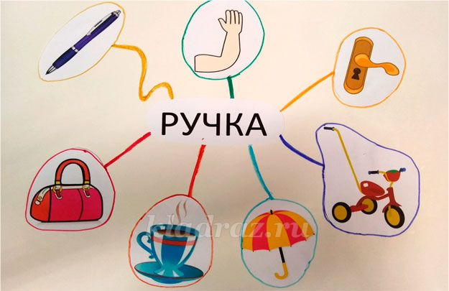

Занятие в подготовительной группе «Приметы осени»

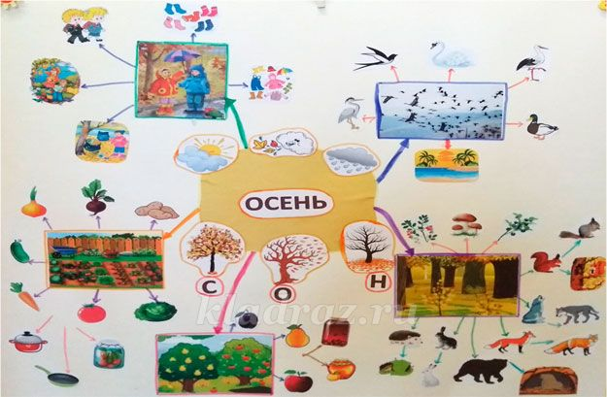

Знакомство с предлогом НА. (Дети рисовали какие предметы могут располагаться на чем-то)

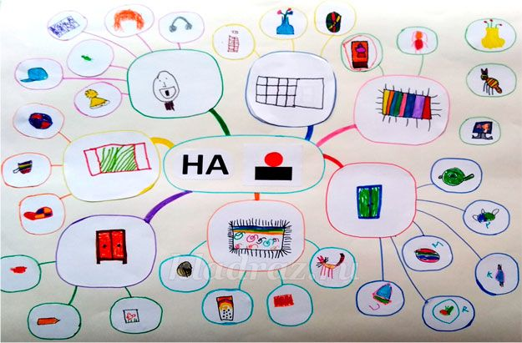

Деление детей на подгруппы на занятия

